< Programozás

UML
- Szerző: Sallai András
- Copyright © 2011, Sallai András
- Szerkesztve: 2011, 2014, 2020, 2023
- Licenc: CC BY-SA 4.0
- Web: https://szit.hu

Bevezetés
Az UML az Unified Modeling Language szavakból alkotott betűszó. Magyarul Egységesített Modellező Nyelv.
Egy grafikus modellező nyelv a szoftverrendszerek különböző nézeteinek modellezésére, de alkotóik szerint általános célú.
Grady Booch, James Rumbaugh és Ivar Jacobson munkája, amely 1.0 verzióként, 1997-ben az USA-ban készült.
- 1.0 - 1997
- 2.0 - 2004
Az OMG csoport szabványosítja, amelynek tagja a következő cégek:
- Hewlett-Packard
- IBM
- MS
A szoftverfejlesztés során a tervezésben használjuk, a megbízható és áttekinthető tervezet létrehozása érdekében.
A következő nyelvek mellett előszeretettel használják:
- Java
- C++
- Ada
- Smalltalk
Mit modellezhetünk vele:
- szervezetek
- rendszerek
- szereplők (egy rendszer, egy szervezet szereplője)
- üzleti tevékenység folyamatai
- logikai összetevők
- szoftverek
- adatbázisok

Diagramok

Struktúramodellezés
A rendszer struktúráját ábrázoló diagramok
- Osztálydiagram (class diagram)
  - Megadja a rendszer osztályait, azok közötti kapcsolatokat és az öröklési hierarchiát
- Objektumdiagram (object diagram)
  - Megadja a rendszer objektumait, és az azok közötti kapcsolatokat
  - Az osztálydiagram egy „pillanatfelvétele”.
- Komponensdiagram (component diagram)
  - Megadja egy szoftver milyen komponensekből épül fel.
- Telepítési diagram (deployment diagram)
  - Megadja, hogy milyen szoftver elemeket milyen hardverre telepítünk.

Viselkedés modellezés
A rendszer viselkedését ábrázoló diagramok.
- Használati eset diagram (use case diagram)
  - Megadja, hogy a felhasználó mire tudja használni a rendszert.
  - Megadja, milyen esetekben használható egy szoftver
- Szekvenciadiagram (sequence diagram)
  - Aktorokat, objektumokat és az azok közötti kapcsolatokat, kölcsönhatásokat (üzeneteket) ábrázoló diagram.
  - A szekvenciadiagramot és az együttműködési diagramot együttesen interakció diagramoknak nevezzük.
  - A szekvenciadiagram olyan interakció diagram, mely az idő múlására helyezi a hangsúlyt.
- Együttműkösi diagram (collaboration diagram)
  - Megadja a rendszer objektumait, az azok közötti kapcsolatokat és üzeneteket.
  - Az együttműködési diagram az osztálydiagram egy „pillanatfelvétele”.
  - Az együttműködési diagram a szekvenciadiagram egy más formája
    - olyan interakció diagram, mely az objektumok közötti kapcsolatra helyezi a hangsúlyt.
- Állapotdiagram (state diagram):
  - Egy adott osztály vagy alrendszer állapotváltozásait írja le.
- Aktivitásdiagram (activity diagram)
  - Leír egy folyamatot (tevékenységek egymásutánját).
  - Az üzleti folyamat diagram egy speciális aktivitá sdiagram, mely leírja a rendszert körülvevő folyamatokat,
  - illetve azt a környezetet, amelybe a rendszert el kell helyezni.

Rajzelemek
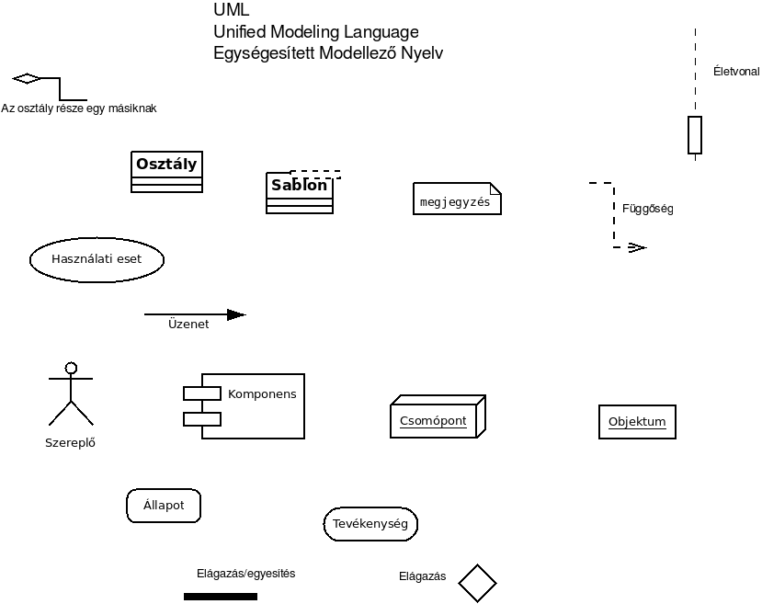

Osztály diagram
Az UML-ben az osztályokat egy téglalapban ábrázoljuk, amelyet vízszintesen három részre osztunk. Legfelülre írjuk az osztály nevét, középre az adattagokat, alulra pedig a metódusokat.
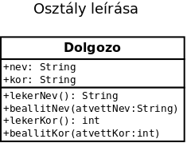
Egy osztályból létrehozott objektumot is téglalapban ábrázolunk, de az objektum nevét aláhúzzuk,
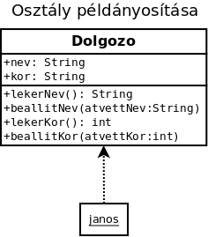
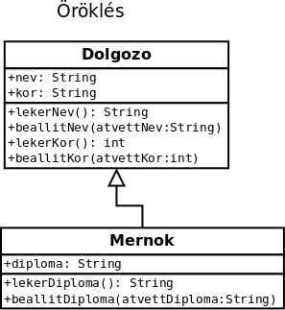
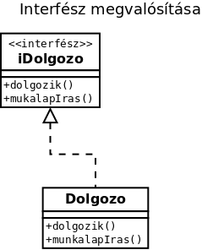
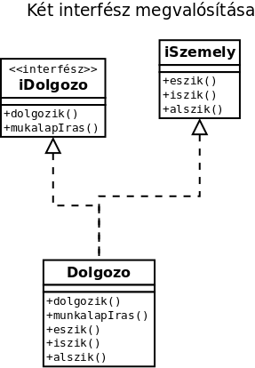

Osztályok közötti kapcsolatok

Asszociáció
Az asszociáció többféle kapcsolatot is takarhat. Jelölése:
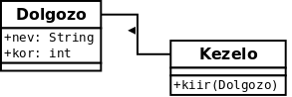
- A Kezelo osztály egyik metódusa a Dolgozo osztály típussal tér vissza.
class Dolgozo {
String nev;
int kor;
}
class Kezelo {
public Dolgozo ujDolgozo() {
Dolgozo janos = new Dolgozo();
janos.nev = "Nagy János";
janos.kor = 35;
return janos;
}
}
- A Kezelo osztály egy metódusának paramétere Dolgozo típusú.
class Dolgozo {
String nev;
int kor;
}
class Kezelo {
public void kiir(Dolgozo dolgozo) {
System.out.println(dolgozo.nev);
System.out.println(dolgozo.kor);
}
}
- A Kezelo osztály egyik metódusa, hívja a Dolgozo osztály egyik metódusát.
- A Kezelo osztály egyik metódusa (lokálisan) példányosítja a Dolgozo osztályt.
class Dolgozo {
String nev;
int kor;
public void kiirMinden() {
System.out.println(this.nev);
System.out.println(this.kor);
}
}
class Kezelo {
public void kiir() {
Dolgozo janos = new Dolgozo();
janos.nev = "Nagy János";
janos.kor = 35;
janos.kiirMinden();
}
}

Aggregáció
- A Dolgozo osztály tartalmaz egy Lakcim adattagot, de a lakcim objektum nem a Dolgozo osztály példányával együtt jön létre.
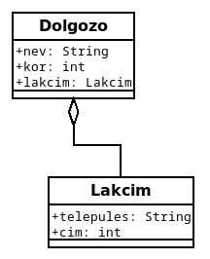
class Dolgozo {
String nev;
int kor;
Lakcim lakcim;
public beallitLakcim(String telepules, String cim) {
this.lakcim = new Lakcim(telepules, cim);
}
}
class Lakcim {
String telepules;
String cim;
public Lakcim(String telepules, String cim) {
this.telepules = telepules;
this.cim = cim;
}
}
Ha a beallitLakcim() metódust a Dolgozo osztály konstruktorában hívnám meg, akkor már erős kötést, vagyis kompozíciót hoznék létre, mivel együtt jönne létre a lakcim objektum és a Dolgozo objektummal.

Kompozíció
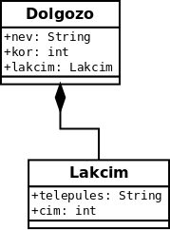
- A Dolgozo osztály tartalmaz egy Lakcim adattagot, és a lakcim objektum a Dolgozo osztállyal együtt jön létre, és együtt szűnik meg.
class Dolgozo {
String nev;
int kor;
Lakcim lakcim;
public Dolgozo(Lakcim lakcim) {
this.lakcim = lakcim;
}
}
class Lakcim {
String telepules;
String cim;
}
Ha Dolgozo osztály konstruktora public Dolgozo(String nev) { this.name = name } lenne, nem szokás aggregációról beszélni, mivel egyszerű adattípus a String.

Öröklés
- A Mernok osztály a Dolgozo osztályból származik.
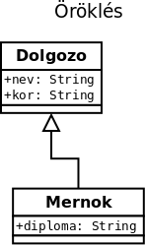
class Dolgozo {
String nev;
int kor;
}
class Mernok extends Dolgozo {
String diploma;
}

Függőség
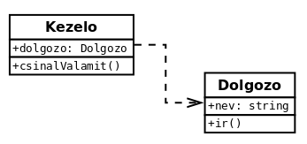
class Dolgozo {
String nev;
public void ir() {
System.out.println(this.nev);
}
}
class Kezelo {
Dolgozo dolgozo;
public void csinalValamit() {
dolgozo.ir();
}
}

Konstruktor
A Dia programban jelöljük a műveletek között:
- [o] Osztály hatáskör - ez aláhúzza
- Sztereotípia: constructor - így jelenik meg: «constructor»
- Sztereotípia: C - így jelenik meg: «C»
Mindkettő jó megoldás, de nem kötelező.

Függvények
- Sztereotípia: function
- Osztálynév: elhagyva

Komponens diagram
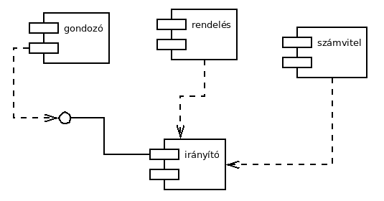
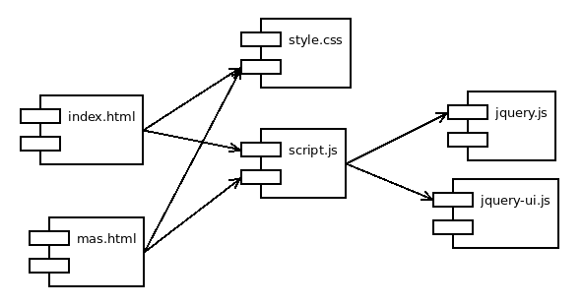
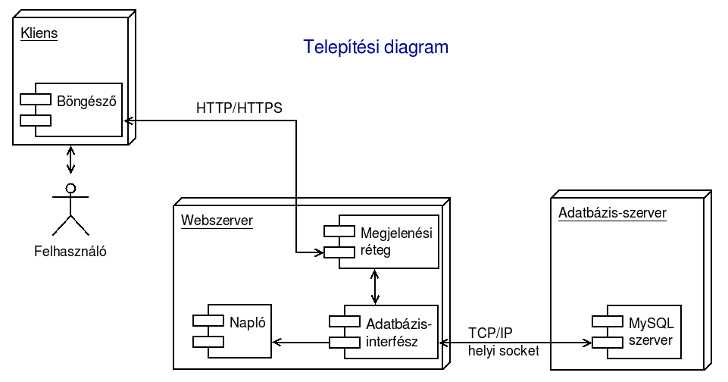

Használati eset diagram
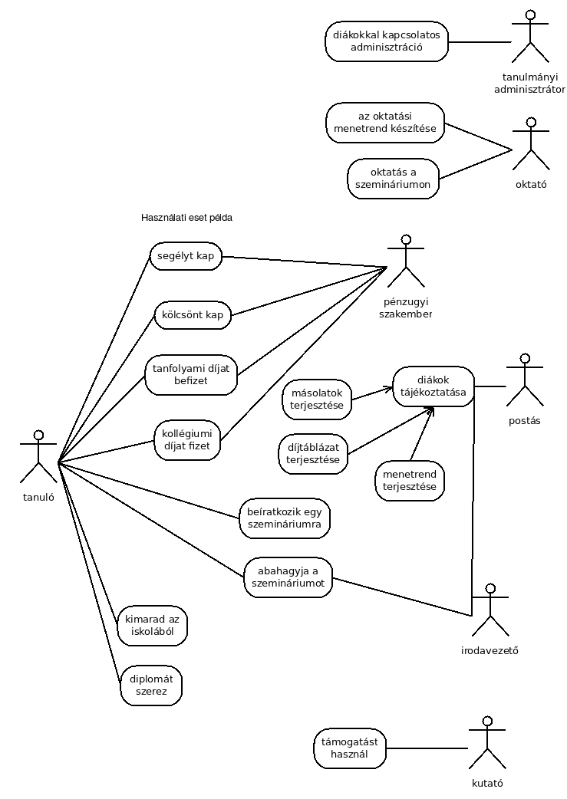
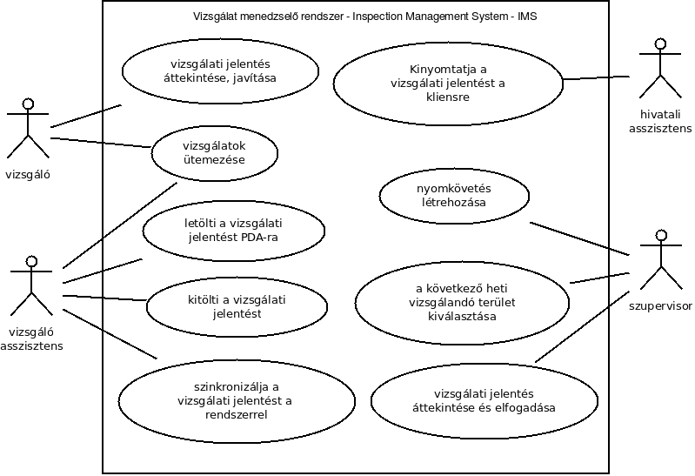
Hogyan kezdjük egy ilyen diagram készítését?
Követelmények összegyűjtése az alkalmazáshoz. Az eredményeket használati-eset diagrammal mutatjuk be. Ez a használati-eset diagram lesz az alapja a szoftverfejlesztés többi szakaszában.
Elsőként rajzoljunk egy téglalapot, ami a rendszer határait ábrázolja. Tegyük fel milyen szereplők vannak, és azok mit csinálnak a rendszerben.

Szekvencia diagram
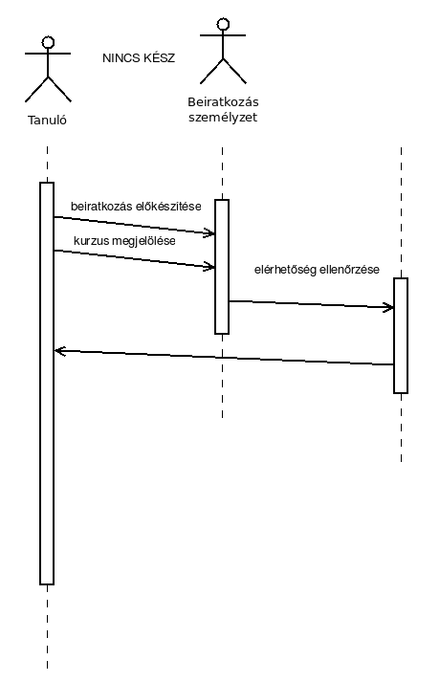
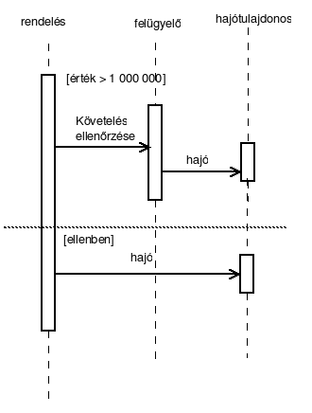

Állapot diagram
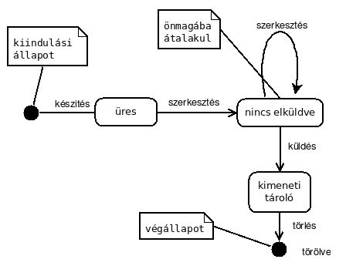

Aktivitás diagram
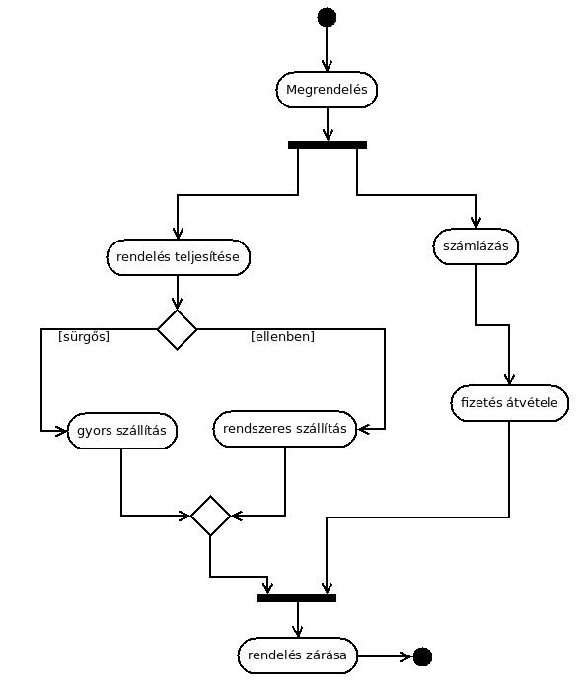
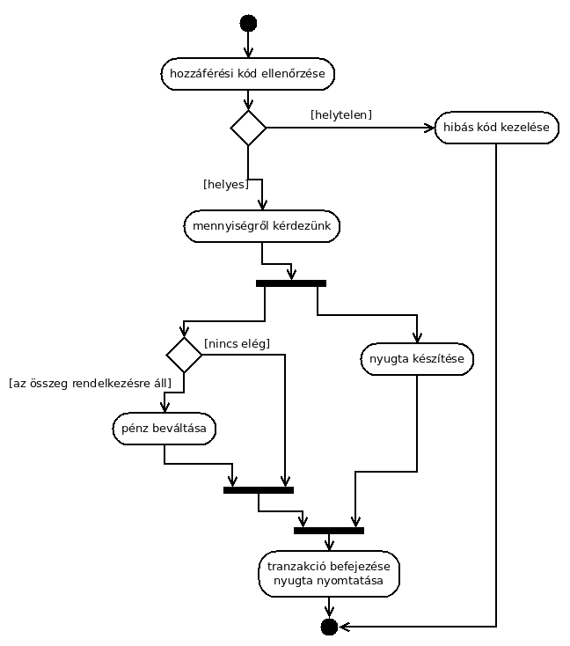

Telepítési diagram példa
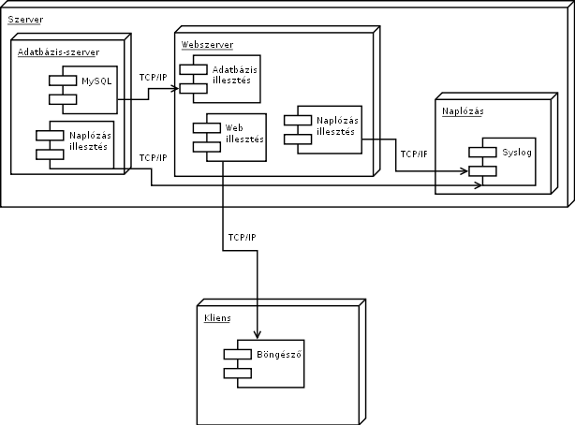

Függelék

UML 2.2 diagram típusok
- osztály diagram
- csomag diagram
- vegyes szerkezeti diagram
- komponens diagram
- profil diagram
- használati eset diagram
- statikus gép diagram
- aktivitás diagram
- kölcsönhatás áttekintő diagram
- szekvencia diagram
- kommunikációs diagram
- objektum diagram
- ütemezési diagram
- telepítés diagram

Linkek
- http://www.uml.org/
- http://migdf.atw.hu/jegyzet/problemamegoldas.pdf (Angster Erzsébet)
- http://hu.wikipedia.org/wiki/Unified_Modeling_Language
- https://wiki.sch.bme.hu/images/f/f5/Szofttech_diplomamunkaUML2.pdf
- https://www.baeldung.com/java-composition-aggregation-association (2020)

